Ekipa PD:_________________ Doseženo število točk _______od 40

Pisne naloge iz teme

ORIENTACIJA Kategorija A

Navodila za reševanje:
V skladu s Pravili POT je možno pri vsaki nalogi dobiti število točk, ki so v oklepaju [a, b, c], kjer pomeni a = pravilno odgovorjena/rešena naloga, b = nepravilno odgovorjena/rešena naloga, c = ekipa ne rešuje naloge. Za vsako nalogo je možen le en pravilen odgovor.

- Pri kateri vrsti orientacije določamo predvsem strani neba?

- topografska orientacija
- geografska orientacija
- taktična orientacija
[5 , -5 , 0]

- Katere smeri proti severu poznaš?

- poznamo geografski, magnetni in kartografski sever
- poznamo geografski, mapni in projekcijski sever
- poznamo geografski, magnetni in projekcijski sever
[5 , -5 , 0]

- Definiraj reliefno obliko HRIB!

- majhna, bolj ali manj priostrena vzpetina kjerkoli do približno 50m relativne višine nad okolico.
- vzpetina do 500m relativne višine v nižinskem ali sredogorskem svetu.
- izrazita vzpetina, sega lahko tudi nad gozdno mejo.
[5 , -5 , 0]

- Relativna višina je

  - nadmorska višina.
  - razlika med dvema nadmorskima višinama.
  - absolutna višina.
[5 , -5 , 0]

5. Kaj je merilo?
- Merilo je razmerje med pomanjšanimi razdaljami na karti in namišljenimi razdaljami v naravi.
- Merilo je razmerje med predpostavljenimi razdaljami na karti in orientacijskimi razdaljami v naravi.
c. Merilo je razmerje med pomanjšanimi razdaljami na karti in dejanskimi razdaljami v naravi.
[5 , -5 , 0]
Obrni!

- Kaj predstavlja topografski znak - točka T1 na spodnji sliki?

- cerkev
- kapela
- kozolec
[5 , -5 , 0]

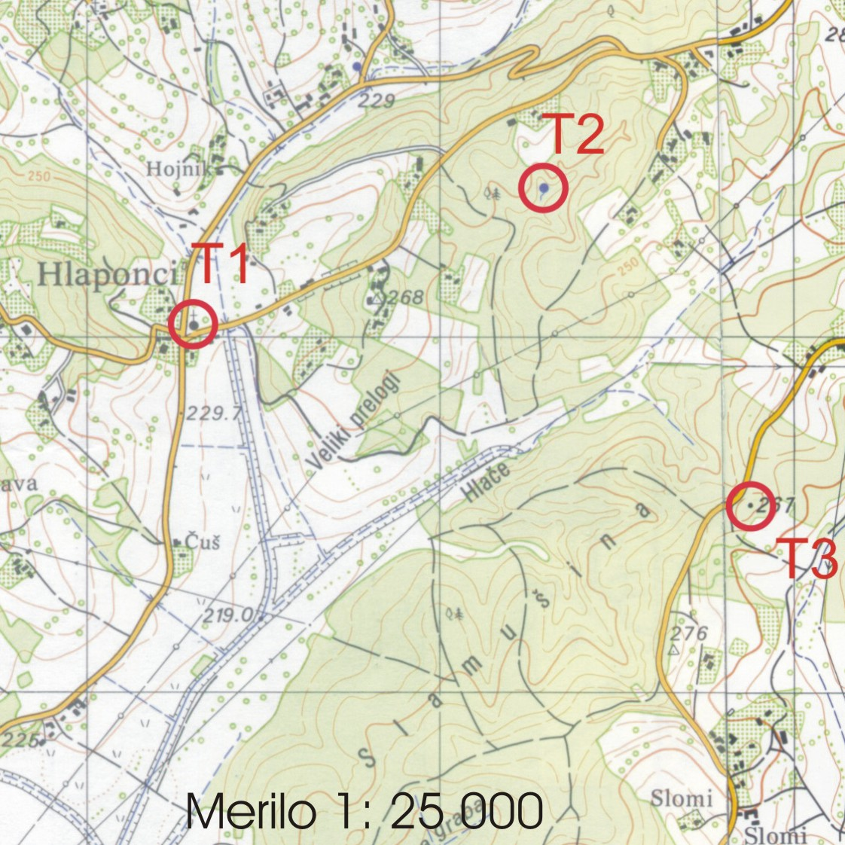

- Kaj predstavlja topografski znak - točka T2 na zgornji sliki?

    - vodno zajetje
    - izvir
    - jama
[5 , -5 , 0]

- Kaj predstavlja topografski znak - točka T3 na zgornji sliki?

a. trigonometrična točka
b. kontrolna točka
c. višinska kota
[5 , -5 , 0]

Preveril: _____________________________

